Z wizytą u klienta

Produktywność wyższa o 65 procent

Firma Painco stawia na spawanie wysokowydajne — z zastosowaniem systemu TPS 600i

Brazylijskie przedsiębiorstwo Painco wytwarza podzespoły i grupy podzespołów spawane z blach — między innymi do maszyn budowlanych i pojazdów ciężarowych. Producent stawia przy tym na zautomatyzowane cele spawalnicze. Ostatnio trzeba było jednak skontrolować wydajność robotów — przyczyna tego jest prosta: firma Painco dynamicznie się rozwija i wydajność obecnych systemów spawania nie może już sprostać stale rosnącym wymaganiom. Rozwiązaniem okazał się system TPS 600i.

Cyfryzacja i automatyzacja są na całym świecie głównym motorem napędowym produkcji przemysłowej. Także Brazylia — jako znaczący rynek rozwijający się — intensywnie inwestuje w technologie cyfrowe. Siedziba firmy Painco mieści się w Rio das Pedras w stanie São Paulo. Firma wcześnie dostrzegła potrzebę postępu i dlatego stawia na zrobotyzowane cele spawalnicze. Jako przodujący dostawca podzespołów i grup podzespołów spawanych z blach ze stali węglowej, firma Painco obsługuje różne gałęzie przemysłu — duża ich część działa w branży maszyn budowlanych i pojazdów ciężarowych. I właśnie w tych dziedzinach firma staje przed ekstremalnymi wyzwaniami, głównie z uwagi na bardzo zróżnicowane grubości blach.

Użytkowane w firmie Painco klatki robotów miały duży potencjał znacznego zwiększenia wydajności, ale systemy spawania o mocy 350 amperów szybko wyczerpały swoje możliwości: jakość spoin i prędkość spawania pozostawiały wiele do życzenia. Efektem była duża liczba odrzutów, a moce produkcyjne przestały się rozwijać.

Więcej mocy zamiast większej liczby robotów!

Aby produkować tyle ile trzeba, firma doszła do wniosku, że zamiast zwiększać liczbę klatek robotów lepiej wymienić systemy spawania. Wybór padł na źródło spawalnicze TPS 600i firmy Fronius: jego moc szczytowa na poziomie maks. 600 amperów i możliwość przestawienia procesu spawania na wariant procesu Pulse Multi Control (PMC) powinny umożliwić osiągnięcie pożądanych rezultatów.

Firma Painco spawa z zastosowaniem Pulse Multi Control

Przy zakupie systemów spawania świadomie zdecydowano się na ulepszenie: Welding Package Pulse Multi Control (PMC). W swoim nowo wyposażonym zakładzie produkcyjnym firma Painco stwierdziła, że spawanie łukiem pulsującym znacząco poprawiło przejście materiału. Dzięki temu możliwe było widoczne zwiększenie prędkości spawania. Dodatkowo wystąpiły dalsze korzystne efekty uboczne. „Zauważyliśmy, że znacznie zmniejszyło się ciepło oddawane, zmniejszyła się też ilość odprysków spawalniczych. Rezultatem są niebudzące zastrzeżeń spoiny przy znacznie mniejszej liczbie odrzutów. Pozwoliło nam to jeszcze bardziej zwiększyć produktywność — łącznie o nawet 65 procent! Dzięki temu zaoszczędzamy około 120 roboczogodzin w miesiącu”, opowiada podekscytowany kierownik zakładu Rafael Severino. „Jednocześnie inwestycja w nowe urządzenia okazała się korzystniejsza niż zakup kolejnych klatek robotów”.

2973 znaki ze spacjami

Navigation Title: Z wizytą u klienta: TPS600i w firmie Painco
Display Name: painco-tps600i
Meta-Title: Painco podnosi wydajność o 65%, stawiając na spawanie wysokowydajne
Meta-Description: Sprawna produkcja podzespołów do maszyn budowlanych i pojazdów ciężarowych: wszystko dzięki wysokowydajnym urządzeniom TPS600i firmy Fronius

Podpisy pod zdjęciami:

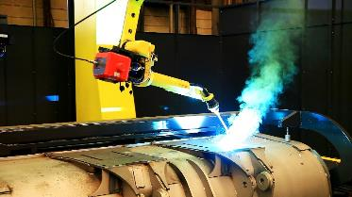
Zdjęcie 1: TPS 600i z pakietem PMC przy spawaniu łyżki koparki.

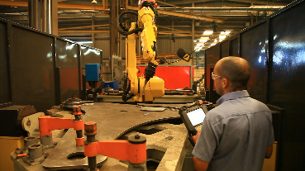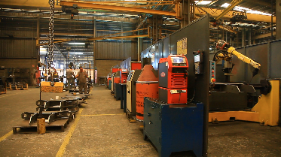
Zdjęcia 2 i 3: Painco korzysta z zalet nowoczesnej platformy urządzeń i inteligentnych funkcji, które zapewniają niezwykle stabilny proces spawania.


Zdjęcie 4: Siedziba firmy Painco w Rio das Pedras w stanie São Paulo


Zdjęcie 5: Rafael Severino, kierownik zakładu firmy Painco

Link TPS600i: https://www.fronius.com/en/welding-technology/products/manual-welding/migmag/tpsi/tpsi/tps-600i

Fotografie: Fronius International GmbH, odbitki dostępne nieodpłatnie

Fotografie w wysokiej rozdzielczości są dostępne do pobrania pod następującym adresem:
www.fronius.com/en/welding-technology/infocentre/press/painco-tps600i

Jednostka biznesowa Perfect Welding
Fronius Perfect Welding to lider w dziedzinie innowacji spawania łukowego i globalny lider na rynku spawania zrobotyzowanego. Jako dostawca systemów Fronius Welding Automation wytwarza dostosowane do klienta, zautomatyzowane, kompleksowe rozwiązania spawalnicze, wykorzystywane do budowy zbiorników lub napawania w sektorze offshore. Całości portfolio dopełniają źródła spawalnicze do spawania ręcznego, akcesoria spawalnicze i szerokie spektrum usług. Dzięki sieci ponad 1000 partnerów handlowych Fronius Perfect Welding jest szczególnie blisko klienta.

Fronius International GmbH
Fronius International to austriackie przedsiębiorstwo z siedzibą w Pettenbach oraz zakładami w Wels, Thalheim, Steinhaus i Sattledt. Założona w roku 1945 przez Güntera Froniusa, bogata w tradycje firma obchodzi w roku 2020 swój 75. jubileusz. W tym czasie z jednoosobowej działalności o zasięgu regionalnym przekształciła się w globalne przedsiębiorstwo, które zatrudnia ponad 5440 pracowników na całym świecie i działa w branżach spawalnictwa, fotowoltaiki i ładowania akumulatorów. Eksport na poziomie około 93% to zasługa 34 międzynarodowych spółek firmy Fronius oraz partnerów handlowych i przedstawicieli w ponad 60 krajach. Dzięki innowacyjnym produktom i usługom oraz 1264 aktywnym patentom Fronius jest liderem w zakresie technologii na światowym rynku.

Aby uzyskać dodatkowe informacje, prosimy o kontakt:
Pawel Poremba, tel. +48 (32) 621 07 23, e-mail: Poremba.Pawel@fronius.com

Prosimy o przesłanie kopii dokumentu do naszej agencji:
a1kommunikation Schweizer GmbH, do rąk pani Kirsten Ludwig,
Oberdorfstraße 31 A, D – 70794 Filderstadt,
tel.: +49 (0)711 9454161-20, e-mail: Kirsten.Ludwig@a1kommunikation.de

Więcej ciekawych artykułów można znaleźć na naszym blogu pod adresem blog.perfectwelding.com. Zachęcamy również do śledzenia nas w serwisach Facebook (froniuswelding), Twitter (froniusintweld), LinkedIn (perfect-welding) oraz YouTube (froniuswelding)!

